ІІ та ІІІ етапи
Всеукраїнської учнівської олімпіади
з астрономії
в 2016-2017 навчальному році

Інформаційно-аналітичний бюлетень

Рекомендовано до друку вченою радою

Комунального закладу Сумський обласний інститут післядипломної педагогічної освіти 27.03.2017 року, протокол № 3.

Рецензенти:
С.В. Кода – старший викладач кафедри дошкільної та шкільної освіти Сумського ОІППО;
В.О. Кравченко – доцент кафедри енергетики в АПК Сумського національного аграрного університету, кандидат фізико-математичних наук.

Укладач:
В.М. Карпуша – методист з фізики та астрономії Сумського ОІППО.

ІІ та ІІІ етапи Всеукраїнської учнівської олімпіади з астрономії у
2016-2017 навчальному році: інформаційно-аналітичний бюлетень / [уклад.: В. М. Карпуша]. – Суми: НВВ СОІППО, 2017. – 40 с.

Інформаційно-аналітичний бюлетень містить умови організації та проведення ІІ, ІІІ етапів Всеукраїнської учнівської олімпіади з астрономії, завдання та їх розв’язки, звітні аналітичні матеріали проведення ІІ та ІІІ етапів Всеукраїнської олімпіади з астрономії.
Бюлетень може бути використаний методистами районних (міських) відділів (управлінь) освіти для використання в роботі як інформаційний матеріал, а також учителями астрономії – при підготовці учнів до ІІ, ІІІ етапів Всеукраїнської учнівської олімпіади з астрономії.

© НВВ СОІППО, 2017
Зміст

 | Передмова . . . . . . . . . . . . . . . . . . . . . . . . . . . . . . . . . . . . . . . . . . . . . . |  | 4
1. | Умови проведення ІІ етапу Всеукраїнської учнівської олімпіади з астрономії в 2016 – 2017 навчальному році. . |  | 5
2. | Завдання та розв’язки ІІ етапу Всеукраїнської учнівської олімпіади з астрономії в 2016 – 2017 навчальному році . . . . . . . . . . . . . . . . . . |  | 8
3. | ІІІ етап Всеукраїнської олімпіади з астрономії в  2016 – 2017 навчальному році . . . . . . . . . . . . . . . . . . . . . . . . . . . |  | 14
 | 3.1. | Склад журі. . . . . . . . . . . . . . . . . . . . . . . . . . . . . . . . . . . . . . . . . . | 14
 | 3.2. | Завдання та розв’язки ІІІ етапу Всеукраїнської учнівської олімпіади з астрономії в 2016 – 2017 навчальному році . . . . . | 15
 |  | 3.2.1. Віртуальні спостереження . . . . . . . . . . . . . . . . . . . . . . . . | 15
 |  | 3.2.2. Практичний тур . . . . . . . . . . . . . . . . . . . . . . . . . . . . . . . . . | 24
 |  | 3.2.3 Теоретичний тур. . . . . . . . . . . . . . . . . . . . . . . . . . . . . . . . | 26
4. | Аналітичний звіт про проведення ІІІ етапу Всеукраїнської олімпіади з астрономії в 2016 – 2017 навчальному році . . . . . . . . . |  | 33
5. | Список учнів-переможців ІІІ етапу Всеукраїнської учнівської олімпіади з астрономії в 2016 – 2017 навчальному році . . . .. . . . . . |  | 37
6. | Список учителів, які підготували переможців ІІІ етапу Всеукраїнської олімпіади з астрономії в 2016 – 2017 навчальному році . . . . . . .. . . . . . . . . . . . . . . . . . . . . . . . . . . . . . . . . . . . . . . . . . . . . |  | 37
7. | Річний та загальний рейтинг команд Сумської області . . . . . . . . . . |  | 38

Передмова

Інтерес суспільства до астрономії викликаний невирішеними науковими та світоглядними проблемами. Астрономічні знання є важливою частиною культури нашої цивілізації та істотним фактором, що формує світогляд і спосіб мислення молодих людей сучасного світу. Всеукраїнська олімпіада з астрономії популяризує ці знання та науковий підхід до астрономії й суміжних наук.
Астрономічна олімпіада проводиться з метою:
- стимулювання інтересу дітей та підлітків до астрономії, фізики та космонавтики;
- розвитку уяви та творчих здібностей учнів;
- допомоги учням у визначенні майбутньої професії;
- заохочення викладачів до роботи з поліпшення, збагачення та розширення астрономічної освіти у загальноосвітніх навчальних закладах та охоплення більшої кількості дітей;
- активізації астрономічної освіти в основній та старшій школах;
- заохочення учнів до позашкільних занять в аматорських клубах, наукових товариствах, гуртках тощо.
Олімпіада розрахована на школярів юнацького віку, у яких найбільш активно формується інтерес до астрономії.
Проведення Всеукраїнської учнівської олімпіади з астрономії надає можливість проаналізувати якість освіти обдарованої учнівської молоді.
Завдання та інформаційно-аналітичні матеріали, розміщені в бюлетені, зорієнтовані на поглиблення знань учнів загальноосвітніх навчальних закладів, які виявляють інтерес до вивчення астрономії, а також вчителів астрономії, які проводять роботу з обдарованими та талановитими учнями.
Завдання та розв’язки ІІ й ІІІ етапів можуть бути використані для аудиторних та самостійних занять учнів під час підготовки участі в олімпіадах з астрономії, організації факультативної та гурткової роботи з учнями.

- Умови проведення ІІ етапу Всеукраїнської учнівської олімпіади з астрономії в 2016 – 2017 навчальному році

Документом, що визначає мету, завдання, структуру, технологію проведення Всеукраїнських олімпіад є Положення про Всеукраїнські учнівські олімпіади, турніри, конкурси з навчальних предметів, конкурси-захисти науково-дослідницьких робіт, олімпіади зі спеціальних дисциплін та конкурси фахової майстерності (наказ Міністерства освіти і науки, молоді та спорту України від 22.09.2011 № 1099), яким повинні керуватися оргкомітети та журі під час проведення ІІ етапу Всеукраїнської учнівської олімпіади з астрономії у 2016 – 2017 навчальному році.
- У ІІ етапі Всеукраїнської учнівської олімпіади з астрономії беруть участь учні 8-11 класів, що стали переможцями І етапу.
- Учні 8-9 класів виконують завдання 10-го класу.
- Час на виконання завдань з астрономії – 3 години (180 хвилин).
- Оргкомітетами забезпечуються однакові умови виконання запропонованих завдань для всіх учасників та дотримання однакових вимог при перевірці робіт.
- Звертаємо увагу, що коректування змісту завдань неприпустиме. Завдання ІІ етапу Всеукраїнської олімпіади з астрономії (відповідно до Положення про Всеукраїнські учнівські олімпіади, турніри, конкурси з навчальних предметів, конкурси-захисти науково-дослідницьких робіт, олімпіади зі спеціальних дисциплін та конкурси фахової майстерності) розроблені Сумським інститутом післядипломної педагогічної освіти та є його інтелектуальною власністю.
- Оргкомітетами здійснюються всі необхідні заходи щодо забезпечення секретності змісту завдань та публічного оголошення тексту завдань.
- Зміст завдань копіюється індивідуально для кожного учня
(з розрахунку по 2 аркуші формату А-4, кольоровий друк з двох сторін). Оприлюднюють його безпосередньо перед початком олімпіади.
- Під час виконання завдань не дозволяється користуватися довідковою літературою, таблицями. Для обчислень учні можуть використовувати калькулятор.
- Для виконання завдань кожен учень на початок олімпіади повинен мати: ручку, олівець, лінійку, гумку.
- При виконанні письмових робіт, які підлягають шифруванню, забороняється використання будь-яких позначок, різних кольорів написання, які сприяли б дешифруванню роботи.
- При оцінюванні виконаних завдань з астрономії: максимальна кількість балів, яку може отримати учасник ІІ етапу олімпіади з астрономії –
38 балів.
- Журі перевіряє тільки завдання, що записані у чистовик учасника олімпіади. Чернетка членами журі не розглядається.
- Перед початком змагання оргкомітет повідомляє учасників про строки подання апеляцій.
- Заяви, подані до апеляційної комісії, розглядаються протягом установленого періоду часу до підбиття остаточних підсумків змагань.
- Для успішного виконання завдань на момент проведення олімпіади учні 10 (8-9)-ого та 11-ого класів повинні опрацювати такі розділи програми з астрономії (питання, виділені напівжирним шрифтом, пропонуються тільки учням 11-го класу):
- Зоряне небо та рухи світил.
  - Зоряне небо.
Зоряне небо та небесна сфера. Сузір’я та найяскравіші зорі на небі й у північній півсфері. Добове обертання небесної сфери. Зміна вигляду зоряного неба в різні пори року. Орієнтування за Сонцем, сузір’ями і Полярною зорею на місцевості й за часом.
Одиниці відстаней в астрономії. Паралакс: річний, добовий. Видима зоряна величина, абсолютна зоряна величина та зв’язок між ними.
  - Небесна сфера і добовий рух світил.
Точки і лінії небесної сфери. Залежність висоти полюса світу від географічної широти місця спостереження.
Горизонтальна та екваторіальні системи координат. Явища, пов’язані з добовим обертанням Землі: схід та захід світил, кульмінації світил (моменти кульмінацій та висоти). Рефракція. Зоряні каталоги і карти.
Видимий рух Сонця. Екліптика.
  - Час та календар.
Принципи вимірювання часу (шкали вимірювання і системи відліку). Зоряний час. Сонячний час: справжній і середній. Рівняння часу. Шкала всесвітнього часу. Шкала атомного часу. Координований всесвітній час. Системи відліку: місцевий, всесвітній, поясний час та зв’язок між ними. Лінія зміни дат. Літній та зимовий час. Календар. Сонячні, місячні та місячно-сонячні календарі. Юліанський та григоріанський календарі.
  - Закони руху небесних тіл.
Закони Кеплера. Елементи орбіт небесних тіл та їх геометричне подання. Узагальнення законів Кеплера. Космічні швидкості на поверхнях небесних тіл та у просторі. Рух штучних супутників і автоматичних міжпланетних станцій.
Видимий рух планет. Планетні конфігурації, синодичні та сидеричні періоди. Рух Місяця. Сонячні та місячні затемнення, частота і умови видимості. Припливні явища.
Використання законів руху для визначення відстаней до тіл Сонячної системи, а також розмірів і мас небесних тіл.
- Методи та засоби астрономічних досліджень.
2.1 Електромагнітне випромінювання небесних тіл.
Електромагнітний спектр. Спектри небесних тіл. Поглинання світла в міжзоряному просторі та вікна прозорості атмосфери Землі.
Розвиток всехвильової астрономії: гамма, рентгенівська, ультрафіолетова, оптична, інфрачервона, радіоастрономія.
  - Засоби астрономічних досліджень.
Оптичні телескопи. Формула збільшення телескопа, а також роздільна здатність та проникна сила. Недоліки оптичних телескопів.
Радіотелескопи. Радіоінтерферометри з наддовгою базою.
Найбільші телескопи в Україні та у світі. Астрономічні обсерваторії.
Космічні телескопи та обсерваторії. Принцип реєстрації нейтрино. Нейтринні обсерваторії.
  - Методи астрономічних досліджень.
Астрофотометрія. Основні поняття фотометрії. Зв'язок між освітленістю і видимою зоряною величиною (формула Погсона).
Астроспектроскопія. Основні поняття спектроскопії. Закон випромінювання Планка. Види спектрів космічних об’єктів. Спектральні прилади. Принцип визначення хімічного складу та температури космічних тіл.
Ефект Доплера. Визначення променевої швидкості за спектром.
Приймачі випромінювання в астрономії.
- Сонячна система.
3.1 Планети Сонячної системи.
Історія вивчення, склад і будова Сонячної системи.
Подібність та відмінність між планетами земної групи та планетами-гігантами. Планети земної групи. Фізичні та орбітальні характеристики.
Фізичні характеристики Землі. Внутрішня будова Землі. Будова атмосфери. Рухи в оболонках Землі. Полярні сяйва на Землі та інших планетах. Клімат. Причини змін пір року.
Місяць: фізичні характеристики та проблеми походження. Рельєф та фізичні умови на поверхні.
- До пакету завдань будуть включені:
- розрахункові завдання на застосування теоретичних знань;
- якісні завдання на розпізнавання астрономічних об’єктів та пояснення астрономічних явищ;
- на виявлення навичок спостережень неозброєним оком та за допомогою простих телескопічних засобів;
- на виявлення навичок роботи з каталогами;
- на ознайомленість учнів з результатами нових астрономічних досліджень.

- Завдання та розв’язки ІІ етапу Всеукраїнської учнівської олімпіади з астрономії в 2016 – 2017 навчальному році

Віртуальні спостереження

Завдання 1

Сьогодні увечері 16 грудня 2016 року в південній ділянці неба за гарних умов можна спостерігати планету. Назвіть цю планета? Якими сузір’ями вона переміщується? У які місяці ці сузір’я найкраще спостерігати?

Розв’язок
Увечері в південному напрямку можна спостерігати Марс, який переходить з сузір’я Стрільця в сузір’я Козерога. Найкращі умови спостереження Стрільця – червень-липень, Козерога – лютий.

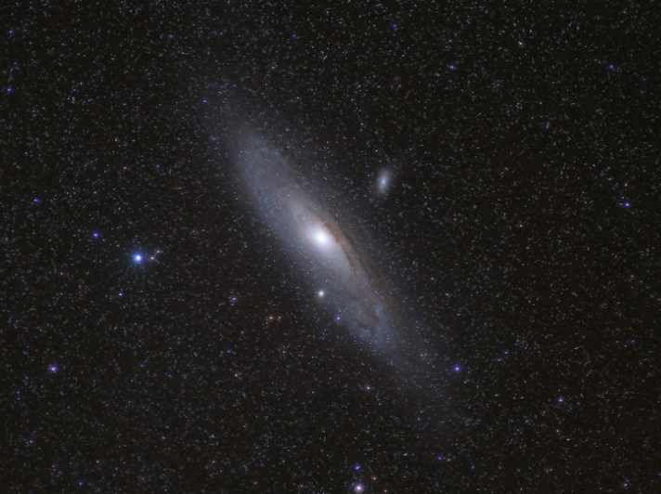
Завдання 2

Назвіть вид об’єкту на фото. Наведіть приклад такого об’єкту, який можна спостерігати неозброєним оком або в бінокль. Укажіть його номер у каталозі Месьє. Назвіть сузір’я, в якому він розміщується.

Розв’язок
Туманність Адромеди, М 31, сузір’я Андромеди.

Завдання 3

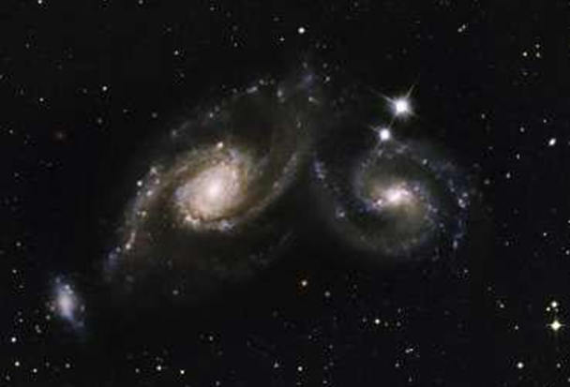
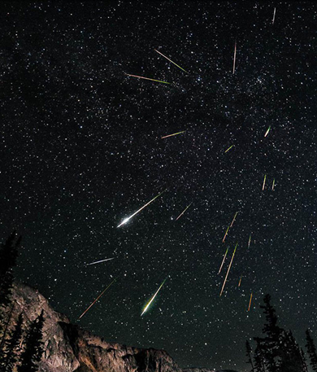
Серед знімків виберіть пару, на якій зображено явища, що мають зв’язок між собою. Обгрунтуйте цей зв’язок.

Фото 1 Фото 2
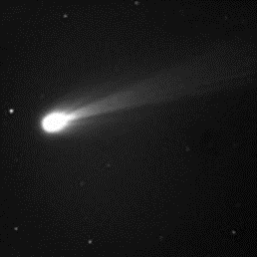
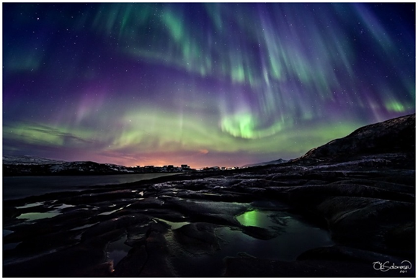
Фото 4

Фото 3.
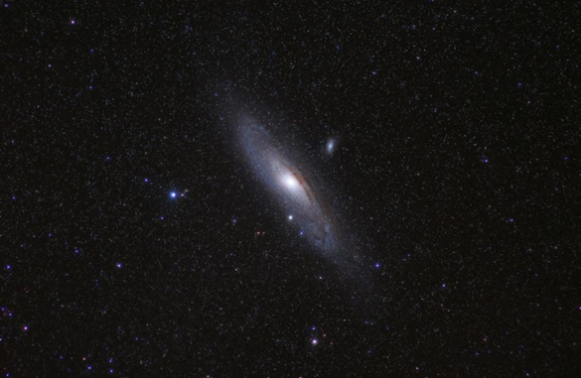
Фото 4

Розв’язок
На знімках зображено: 1 – злиття галактик; 2 – метеорний потік; 3 – полярне сяйво; 4 – комета; 5 – спіральна галактика.
2 явища, які мають зв'язок між собою, зображені на фото 2 та 4. Метеорний потік виникає в результаті проходження Землі через шлейф частинок, які випаровуються з тіла комети та утворюють її хвіст.

Завдання 4

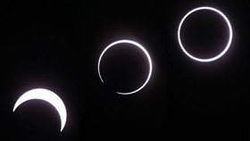
1 вересня 2016 року відбулося сонячне затемнення, яке жителі Танзанії побачили таким, яким воно є на фото. Як називається таке затемнення й чому Місяць повністю не закрив диск Сонця?

Розв’язок
Зображене на фото сонячне затемнення називається кільцеподібним. Місяць рухається навколо Землі по еліптичній орбіті, тому відстань від Землі до Місяця змінюється. Якщо сонячне затемнення відбувається тоді, коли Місяць знаходиться найдальше від Землі, то кутовий діаметр Місяця буде меншим за кутовий діаметр Сонця й наш супутник не може повністю закрити диск Сонця.

Завдання 5
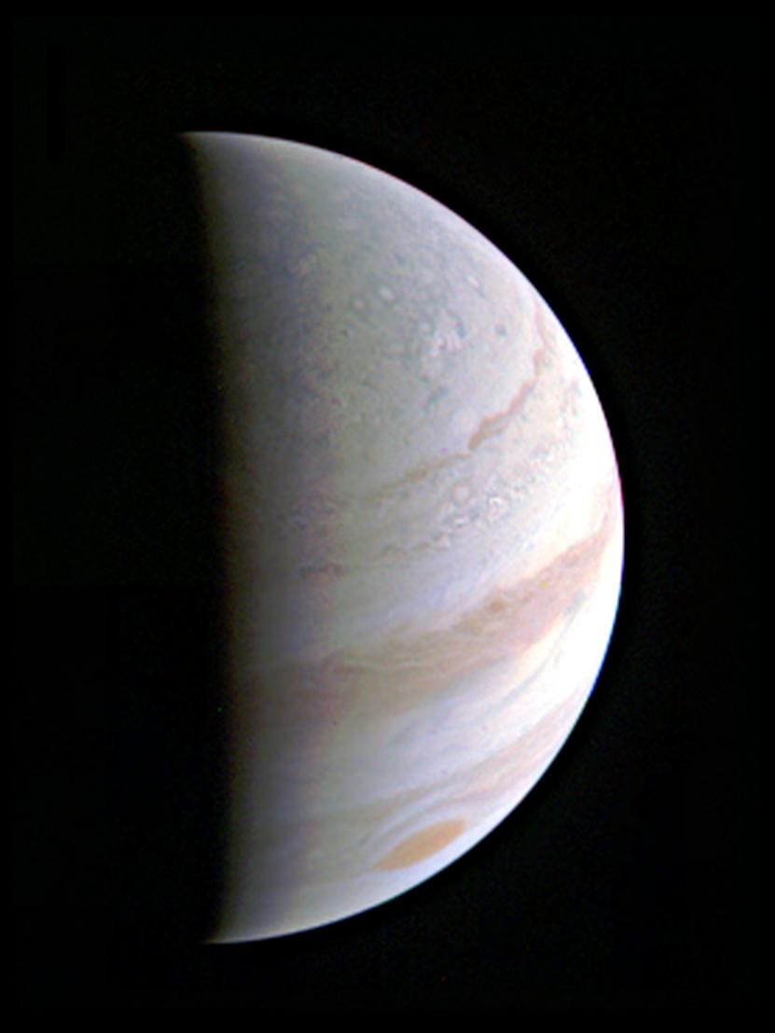
Назвіть планету та космічний апарат, який пролетів поблизу планети літом 2016 року. Яка місія зонду?

Розв’язок
27 серпня 2016 року відбувся перший проліт апарату «Юнона» поблизу Юпітера, який отримав знімки атмосфери Юпітера, північного та південного полюсів планети.
«Юнона» – це перша місія, яка присвячена вивченню надр Юпітера. Космічний апарат буде досліджувати магнітне та гравітаційне поля планети, кількість водяного пару в атмосфері планети для того, щоб визначити найбільш імовірну теорію формування планети. Зонд здійснить подорож в областях, розташованих вище полюсів, щоб дослідити електромагнітне поле та його вплив на високоенергетичні частинки оточуючого середовища.

Теоретичний тур

Завдання 6

У 2008 році астрономи Бостонського університету виявили в Меркурія кометоподібний хвіст довжиною 2,5 млн. км. Назвіть причини його утворення та хімічний склад.

Розв’язок
Дія сонячного вітру на атмосферу Меркурія, атоми якої слабо утримуються гравітаційним полем планети, веде до утворення кометоподібного хвоста. Хімічний склад його відповідає складу атмосфери Меркурія:
- водень та гелій сонячного вітру, які захоплюються магнітним полем Меркурія, а потім знову повертаються в космос;
- гелій, який виникає в процесі радіоактивного розпаду ізотопу
Калія-40;
- молекули води, які виділяються під час ударів комет на поверхні планети, сублімації льоду, який, можливо, знаходиться в постійно затінених полярних кратерах;
- молекули води, які утворюються в хімічних реакціях водню, принесеного сонячним вітром, з киснем, який міститься в оксидах порід Меркурія.

Завдання 7

Розрахуйте швидкість і доцентрове прискорення точки земної поверхні на широті м. Суми (50° пн.ш.). Вважайте, що Земля має сферичну поверхню з радіусом 6400 км. Що ви знаєте про справжню форму нашої планети?

Розв’язок
Точка на широті м. Суми описує коло радіусом $r=R\cos{φ}$, де $R$ – радіус Землі. Тоді лінійна швидкість обертання $v=\frac{2πR\cos{φ}}{T}$, де $T=24 год=86400 с$ – період обертання Землі навколо власної осі. Доцентрове прискорення
$a=\frac{v^{2}}{R\cos{φ}}$.
У процесі розв`язання багатьох задач припускається, що Земля є однорідною кулею, але, якщо необхідно точніше знання розмірів і форми Землі, то Земля вважається еліпсоїдом обертання з неоднорідним розподілом мас. Така форма має назву геоїда.

Завдання 8

У яких межах може змінюватися кут максимальної елонгації Меркурія, якщо велика піввісь його орбіти дорівнює 0,387, а ексцентриситет ~ 0,2 (ексцентриситетом орбіти Землі знехтувати)?

Розв’язок
Учень обов'язково повинен представити малюнок.
Знайдемо відстань від Сонця до точок афелію і перигелію орбіти
Меркурія:
$$r_{min}=a∙\left(1-e\right)=0.31 a.e.$$
$$r_{max}=a∙\left(1+e\right)=0.46 a.e.$$
Це катети, протилежні Землі в трикутнику Земля-Сонце-Меркурій. Гіпотенузою в обох випадках виступає відстань від Землі до Сонця. Тобто
$\sin{α_{min}=\frac{r_{min}}{1 a.e.}}→$ $α_{min}=18°$;
$$\sin{α_{max}=\frac{r_{max}}{1 a.e.}} → α_{max}=27.5°$$
Відповідь: приблизно від $18°$ до $27.5°$.

Завдання 9.

Визначте, на яких широтах 23 лютого не настає астрономічна ніч (астрономічна ніч починається тоді, коли Сонце заходить під горизонт на 18 градусів).
Розв’язок
Астрономічна ніч не настане в тих широтах, де Сонце навіть в нижній кульмінації не опуститься ніж на $18°$ під горизонт.
Зручно зробити схематичне зображення небесної сфери.
Розглянемо північну півкулю Землі. Висота світила зі схиленням $δ$ на широті $φ$ в нижній кульмінації дорівнює $h=90-φ-δ$. Визначимо $δ$ Сонця 23 лютого. 22 грудня в день зимового сонцестояння схилення Сонця від’ємне і по модулю дорівнює куту нахилу екліптики до небесного екватора, тобто $-23°,5$. 22 березня в день весняного рівнодення схиляння дорівнює 0º. Будемо вважати, що швидкість зміни схилення постійна (це не так, але помилка буде невелика). Тоді схилення Сонця 22 лютий буде приблизно дорівнювати $\frac{23,5∙60}{90}-23,5≈-8°$ (за даними астрономічного календаря $-10°$). Тобто широта, на якої Сонце заходить на 18 градусів під горизонт, буде дорівнювати $h=90-φ-δ=90-18-\left(-8\right)=80°$. На північ глибина заходження Сонця під горизонт буде менше $18°$.
Аналогічним чином намалюємо момент нижньої кульмінації Сонця в південній півкулі. Отримаємо, що в південній півкулі астрономічна ніч настане на широтах, які розміщені південніше від $64°$ південної широти.
Отже, астрономічна ніч 23 лютого не настає в приполярних районах Землі (приблизно на широтах $-90°<φ<-64°$ і $80°<φ<90°$).

Практичний тур

Учень вирішив у 2016 році провести спостереження за планетою Марс. У астрономічному календарі на 2016 рік він побачив дані про блиск планети (додаток 1). Проаналізуйте ці дані, зробіть висновок та поясніть їх. Намалюйте схематично траєкторію руху Марса зоряним небом з січня (І.2016) по вересень (ІХ.2016) (додаток 2). Значком «+» позначено початок та кінець частини траєкторії Марса. (5 балів)

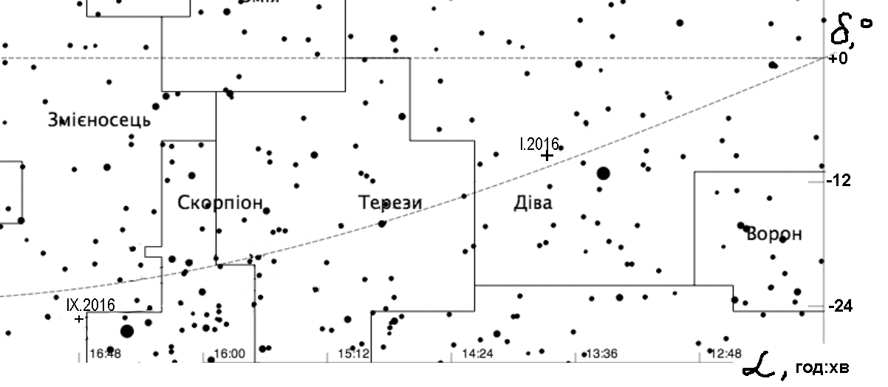

Астрономічний календар на 2016 рік. Ефемериди планет. Марс.

Розв’язок

- ІІІ етап Всеукраїнської олімпіади з астрономії в
2016 – 2017 навчальному році

  - Склад журі

Голова журі: | Кравченко Володимир Олексійович, доцент кафедри енергетики в АПК Сумського національного аграрного університету, кандидат фізико-математичних наук.
Заступник голови журі: | Зимак Юрій Анатолійович, доцент кафедри загальної та теоретичної фізики, директор департаменту доуніверситетської освіти Сумського державного університету, кандидат технічних наук.
Секретар: | Карпуша Валентина Михайлівна, методист з фізики та астрономії Сумського обласного інституту післядипломної педагогічної освіти.

Члени журі:

1. | Пасько Ольга Олександрівна | − | старший викладач кафедри фізики та методики навчання фізики Сумського державного педагогічного університету ім. А.С. Макаренко, кандидат педагогічних наук;
2. | Шевченко Ірина Олексіївна | − | учитель фізики вищої категорії Сумської загальноосвітньої школи І-ІІІ ступенів № 27  м. Суми;
Експерт-консультант: |  |  | Хурсенко Світлана Миколаївна, доцент кафедри електротехнічних систем в АПК та фізики Сумського аграрного національного університету, кандидат фізико-математичних наук

  - Завдання та розв’язки
ІІІ етапу Всеукраїнської учнівської олімпіади з астрономії
в 2016 – 2017 навчальному році

    - Віртуальні спостереження

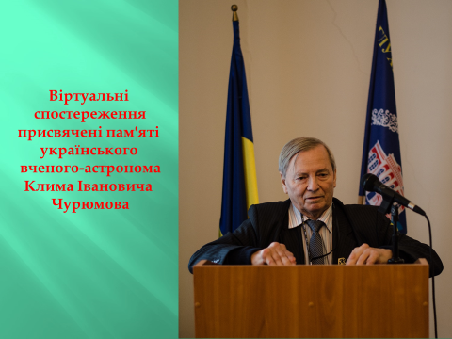

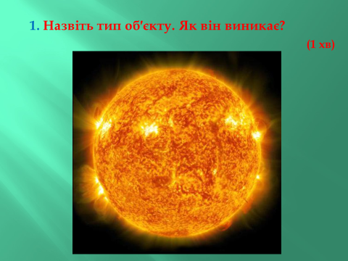
Відповідь. Зоря. Утворюються в процесі гравітаційного стиснення фрагментів газопилових туманностей.
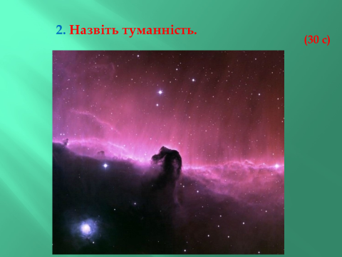
Відповідь. Кінська голова.

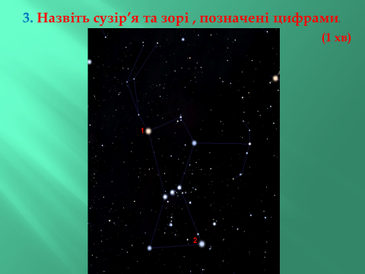
Відповідь. Сузір’я Оріона, зорі: 1. Бетельгейзе, $α$; 2. Ригель, $β$.
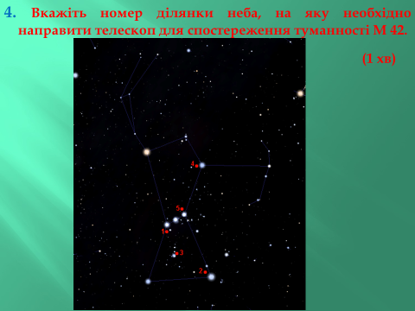
Відповідь. Ділянка 3.

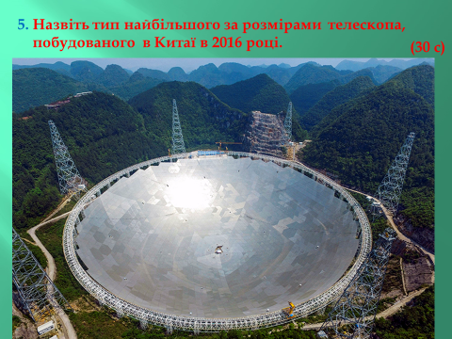
Відповідь. Радіотелескоп.
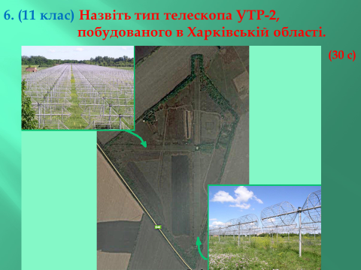
Відповідь. Радіотелескоп.

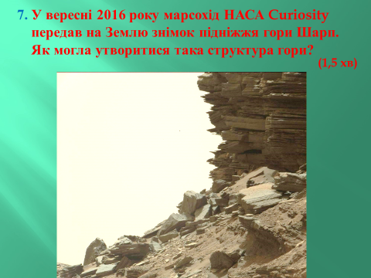
Відповідь. На фото зафіксовані тріщини в структурі гірських порід, у
підніжжя – дрібні частинки породи. Тріщини в породі гори Шарп могли виникати при перепаді температур піщаника та його ерозії вітром. Шари гірських порід відломлювалися тонкими скибками і продовжували руйнуватися, утворюючи піщинки різних розмірів, які осипалися під дією гравітаційного поля Марса до підніжжя гори.

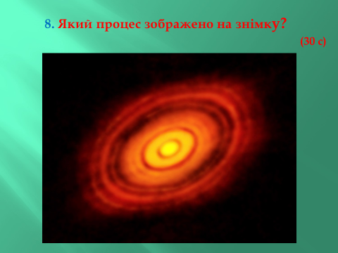
Відповідь. Формування планетної системи.

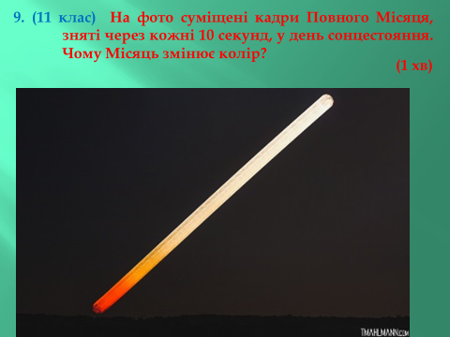
Відповідь. При проходженні через атмосферу Землі найбільше розсіюються промені з малою довжиною хвилі (фіолетові та сині). Особливо сильно це проявляється поблизу горизонту, де промінь проходить товщий шар атмосфери. Оскільки червоні промені розсіюються менше, Місяць має червоний колір, який поступово переходить у білий при зменшенні шару атмосфери та розсіювання в ньому.

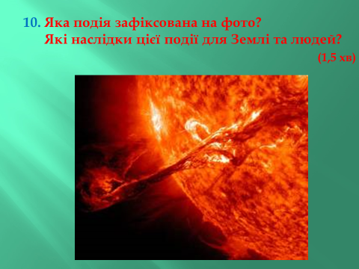

Відповідь. На фотознімку зафіксовано потужний викид речовини корони, який супроводжується потоками рентгенівського випромінювання та плазми. Рентгенівське випромінювання створює шуми та знижує якість радіозв′язку. Потоки плазми збурюють магнітне поле Землі (магнітні бурі).

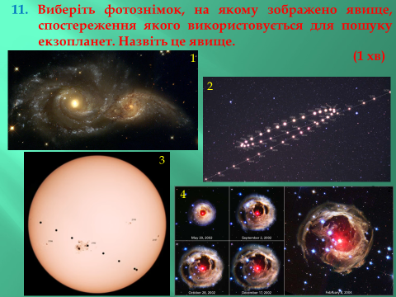
Відповідь. Фотознімок 3, транзит планети по диску зорі.

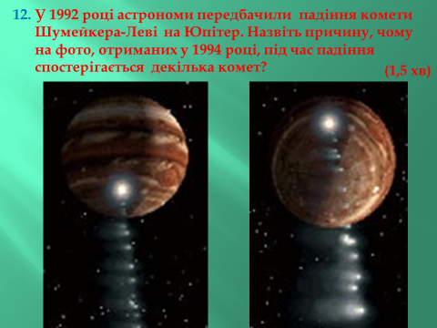
Відповідь. Комета була зруйнована гравітаційним полем Юпітера, яке розірвало комету на велику кількість фрагментів (приблизно 21).
Р.S. Іншою причиною руйнування комет є їх швидке обертання ядра, яке виникає в результаті втрати газу та пилу.
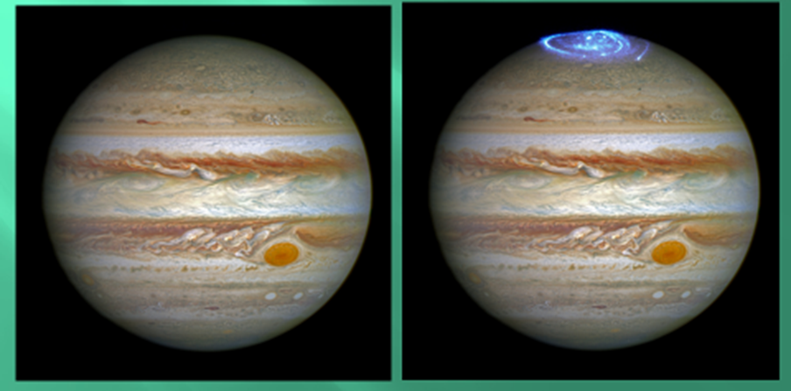
Відповідь. Гальмування частинок сонячного вітру магнітним полем Юпітера

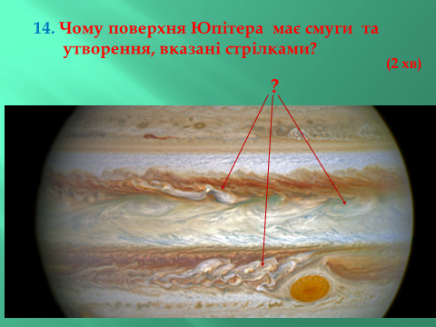
Відповідь. Існує декілька версій утворення смуг. По-перше, смуги можуть виникати в результаті конвекції газів у атмосфері Юпітера. Інша причина – супутники Юпітера гравітаційним полем створюють приливні сили на рідку речовину планети. Речовина утворює горби, які обертаючись, формують зображення смуг.
Утворення (турбулентні вихори), вказані стрілками, можуть утворюватися на межі ламінарних потоків із-за різної швидкості цих потоків.

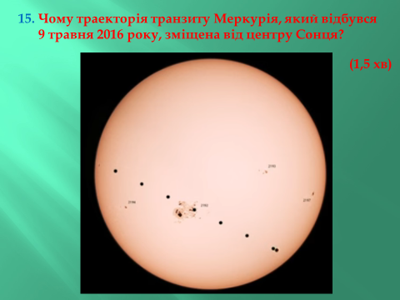
Відповідь. Оскільки площина орбіти Меркурія точно не співпадає з площиною орбіти Земної, то здається, що Меркурій рухається нижче центру Сонця.

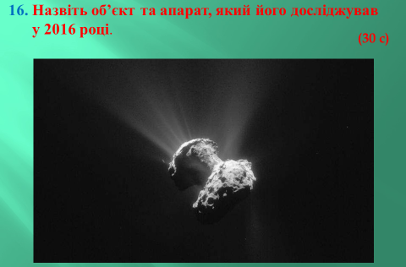
Відповідь. Комета Чурюмова-Герасименка, апарат «Розетта».
    - Практичний тур

Завдання (10, 11 клас)

Використовуючи ефемериди Місяця, наведені в астрономічному календарі за 2016 рік, та зоряну карту, встановіть, чи відбувалися затемнення у вересні. Новий Місяць спостерігався 1 жовтня.

Астрономічний календар за вересень 2016 року
Дата | $$α$$ |  | $$δ$$ |  |  | Дата | $$α$$ |  | $$δ$$
 | год | хв | $$°$$ | ′ |  |  | год | хв | $$°$$ | ′
1.09 | 10 | 24 | +9 | 08 |  | 18.09 | 0 | 48 | +2 | 23
2.09 | 11 | 13 | +5 | 27 |  | 20.09 | 2 | 43 | +11 | 03
3.09 | 12 | 00 | +1 | 35 |  | 22.09 | 4 | 40 | +16 | 51
5.09 | 13 | 32 | -5 | 58 |  | 24.09 | 6 | 37 | +18 | 25
7.09 | 15 | 05 | -12 | 26 |  | 26.09 | 8 | 28 | +15 | 47
8.09 | 15 | 53 | -14 | 58 |  | 27.09 | 9 | 20 | +13 | 14
10.09 | 17 | 32 | -18 | 04 |  | 28.09 | 10 | 11 | +10 | 04
12.09 | 19 | 17 | -17 | 54 |  | 29.09 | 10 | 59 | +6 | 30
14.09 | 21 | 05 | -14 | 01 |  | 30.09 | 11 | 47 | +2 | 42
15.09 | 22 | 01 | -10 | 44 |  | 1.10 | 12 | 33 | -1 | 09
16.09 | 22 | 56 | -6 | 45 |  | 3.10 | 14 | 05 | -8 | 28
17.09 | 23 | 52 | -2 | 17

Розв’язок

Визначимо вузли траекторії Місяця – точки її перетину з екліптикою. Якщо новий Місяць розташовується поблизу одного з вузлів своєї орбіти, тоді відбувається сонячне затемнення. Якщо ж поблизу вузла своєї орбіти Місяць перебуває в повню, то з Землі спостерігається місячне затемнення.
Використовуючи ефемериди Місяця, наведені в астрономічному календарі за 2016 рік, позначимо на зоряній карті траекторію Місяця. Червоним позначені дати та положення Місяця на небі, зеленим – вузли орбіти Місяця

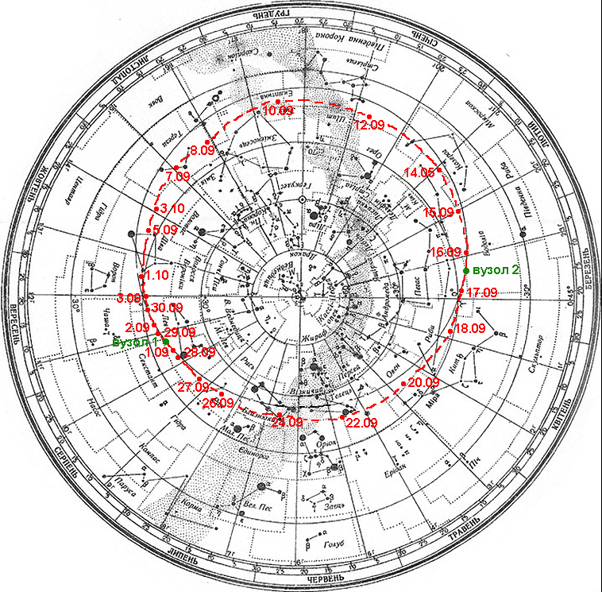

Вузли відповідають датам 1 та 16 вересня. Оскільки новий Місяць спостерігався 1 жовтня, то попередній новий Місяць був 29,5 діб назад, тобто приблизно 1 вересня. Отже, 1 вересня відбулося сонячне затемнення. Повний Місяць спостерігається через 15 діб після нового, зокрема, 16 вересня. Отже, у цей день відбулося місячне затемнення.

3.3.3. Теоретичний тур

Завдання 1 (10, 11 клас)

Увечері учень спостерігав верхню кульмінацію деякої зорі на висоті 66°30' в бік півночі від зеніту, а виміряна ним висота тієї ж зорі у нижній кульмінації дорівнювала 35°42'. Знайдіть схилення зорі та географічну широту місця спостереження.

Розв’язок

Висота зорі над горизонтом для верхньої кульмінації, яка відбувається на північ від зеніту $h_{в}=90°+φ-δ$, де $φ$ – географічна широта місця спостереження,$δ$ – схилення зорі.
Для нижньої кульмінації:$h_{н}=δ+φ-90°$.
Додавши і віднявши ці рівняння, знаходимо:
$h_{в}+h_{н}=2φ$, $h_{в}-h_{н}=180°-2δ$.
Звідси знаходимо широту місця спостереження:
$$φ=\frac{h_{в}+h_{н}}{2}=\frac{66°30ʹ+35°42ʹ}{2}=51°06ʹ$$
та схилення зорі:
$δ=\frac{180°-\left(h_{в}-h_{н}\right)}{2}=\frac{180°-\left(66°30ʹ-35°42ʹ\right)}{2}=74°36ʹ$.

Завдання 2 (10, 11 клас)

Коли Місяць може піднятися вище над горизонтом – влітку чи взимку і чому? Яка найбільша і найменша висота Місяця над горизонтом може бути в м. Суми? Широта Сум 50°55'N.

Розв’язок

Екліптика нахилена до площини небесного екватора під кутом
$ε=23°26ʹ$. Кут між площиною орбіти Місяця і площиною екліптики складає $j=5°09ʹ$. Отже, схилення Місяця може змінюватися у межах від
$δ_{max}=+\left(ε+j\right)=+28°35ʹ$ до $δ_{min}=-\left(ε+j\right)=-28°35ʹ$.
Висота світила у верхній кульмінації (коли воно максимально піднімається над горизонтом): $h_{в}=90°-φ+δ$, де $φ$ – широта місця спостереження.
Тоді максимальна висота Місяця над горизонтом буде при $δ=δ_{max}$:$h_{max}=90°-φ+δ_{max}=90°-φ+28°35ʹ=118°35ʹ-φ$;
мінімальна – при $δ=δ_{min}$:
$h_{min}=90°-φ+δ_{min}=90°-φ-28°35ʹ=61°25ʹ-φ$.
Для м. Суми ($φ=50°55ʹ$) маємо:
$h_{max}=118°35'-50°55'=67°40'$,
$h_{min}=61°25'-50°55'=10°30'$.
Завдання 3 (10 клас)

Поясніть, чому Титан (супутник Сатурна) має досить потужну атмосферу, а Меркурій – ні.

Розв’язок

За сучасними космогонічними уявленнями, в процесі формування планет земної групи внаслідок більш високої температури та впливу сонячного вітру з внутрішньої частини Сонячної системи були практично “виметені” легкі речовини, які накопичувались в її зовнішній частині і стали основою формування планет-гігантів, їх супутників та атмосфер, в той час як в околицях Сонця склався дефіцит “будівельного матеріалу”. Іншим джерелом «будівельного матеріалу» для планетних та супутникових атмосфер є внутрішні еволюційні процеси, що супроводжуються виділенням газів з надр, а також хімічні (і біохімічні, як на Землі) процеси. Атмосферу, що утворилася, треба утримати від розсіяння в просторі, інтенсивність якого залежить від параболічної швидкості поблизу поверхні (вона визначається масою та радіусом небесного тіла і є дещо більшою для Меркурія) та середньої швидкості теплового руху молекул, яка визначається температурою атмосфери. Внаслідок низької температури атмосфери Титана (менше 100 К) його атмосфера зберігається в практично незмінному вигляді, в той час як на Меркурії через наближеність до Сонця температура на денній частині близько 700 К, і атмосфера швидко розсіюється.

Завдання 4 (10 клас)

Супутник нейтронної зорі має масу 100 кг і рухається по коловій орбіті, висота якої 1 км. Нейтронна зоря має масу Сонця і радіус 10 км. Визначити: орбітальний період Т та орбітальну швидкість $v$ супутника і його силу притягання F до нейтронної зорі.
Розв’язок.
Для супутника на коловій орбіті сила тяжіння відіграє роль доцентрової сили:$F_{m}=F_{дц}$,
$G\frac{Mm}{{\left(R+h\right)}^{2}}=ma_{дц}=m\frac{v^{2}}{R+h}$.
Звідcи знаходимо орбітальну швидкість $v$ супутника:
$v=\sqrt{G\frac{M}{{\left(R+h\right)}^{2}}}≈1,1·{10}^{8}\frac{м}{с}$.
За час, рівний періоду обертання, супутник проходить по орбіті шлях $L=2π\left(R+h\right)$. Звідси період обертання: $T=\frac{2π\left(R+h\right)}{v}≈6.3·{10}^{-4} c$.
Сила взаємодії зорі і супутника: $F_{m}= G\frac{Mm}{{\left(R+h\right)}^{2}}≈1,1·{10}^{14} Н$.

Завдання 5 (10, 11 клас)

Космонавти здійснили посадку на берег океану планети X та побачили, що айсберг, який на 20 м виступає над поверхнею води, повністю зникає з поля зору при віддалені від берега на 20 км. Оцініть радіус планети.

Розв’язок

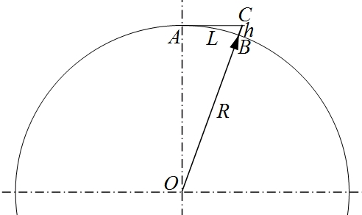
Айсберг зникає з виду, коли його вершина С стає нижче площини горизонту. Ця площина є дотичною до поверхні планети в точці А, де знаходяться космонавти. З прямокутного ΔОАС за теоремою Піфагора
${ОС}^{2}={ОА}^{2}+{АС}^{2}$.
При цьому $ОА=R, ОС=R+h$. Крім того, оскільки $R$ $≫h$, довжина відрізка АС практично дорівнює довжині дуги АВ: $AC≈AB=L$. Тоді
$L^{2}={(R+h)}^{2}-R^{2}=2Rh+h^{2}$.
Нехтуючи другим доданком в силу тієї ж умови R>>h, одержимо:
$L^{2}≈2Rh$, $R≈\frac{L^{2}}{2h}={10}^{4} км$.

Завдання 6 (10 клас)

Деяка зоря знаходиться від Сонця на відстані 5,6 світлових років і наближається до нього зі швидкістю 111 км/с. Через скільки років вона здаватиметься вдвічі яскравішою?

Розв’язок

Освітленість, створена зорею, обернено пропорційна квадрату відстані до неї. Тоді для початкової відстані від Сонця та відстані від Сонця через деякий час маємо:
$\frac{Е}{Е_{0}}=\frac{r_{0}^{2}}{r^{2}}$.
За умовою $\frac{Е}{Е_{0}}=2$.
Тоді $\frac{r_{0}^{2}}{r^{2}}=2$, $r=\frac{r_{0}}{\sqrt{2}}=\frac{5,6 св. років}{\sqrt{2}}≈3,96 св. років$
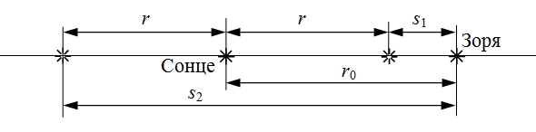
Зоря буде на такій відстані від Сонця двічі: один раз – наближаючись до нього, другий – віддаляючись після проходження поблизу Сонця (можливістю зіткнення нехтуємо). У першому випадку зоря проходить відстань $s_{1}=r_{0}-r=1,64 св. року≈1,55·{10}^{13} км$.
Час, потрібний для цього
$t_{1}=\frac{s_{1}}{v}≈4430 років$.
У другому випадку
$$s_{1}=r_{0}+r=9,56 св. року≈9,04·{10}^{13} км$$
$$t_{2}=\frac{s_{2}}{v}≈26000 років$$

Завдання 7 (10, 11 клас)

Оцініть відношення маси Марса до маси Землі. Супутник Марса Фобос рухається по майже коловій орбіті радіусом 9·10³ км за 0,3 земні доби.

Розв’язок

Варіант 1

Скористаємося узагальненим третім законом Кеплера:
$\frac{(M+m)T^{2}}{a^{3}}=\frac{4π^{2}}{G}$,
де $M, m$ – маси тіл, що обертаються навколо спільного центра мас,
Т – сидеричний період обертання, $a$ – велика піввісь орбіти.
Запишемо це співвідношення для систем Земля-Місяць та Марс-Фобос. При цьому врахуємо, що маси супутників невеликі порівняно з масами планет.
$$\frac{4π^{2}}{G}=\frac{(M_{з}+m_{Міс})Т_{Міс}^{2}}{a_{Міс}^{3}}$$
$$\frac{4π^{2}}{G}=\frac{(M_{М}+m_{ф})Т_{ф}^{2}}{a_{ф}^{3}}$$
Тоді $\frac{(M_{з}+m_{Міс})Т_{Міс}^{2}}{a_{Міс}^{3}}=\frac{(M_{М}+m_{ф})Т_{ф}^{2}}{a_{ф}^{3}}$ $→$ $\frac{M_{м}}{M_{з}}=\frac{T_{м }^{2}{ R}_{ф}^{3}}{T_{ф}^{2}{ R}_{м}^{3}}$.

Для Місяця $Т_{Міс}=27,3$доби, $a_{Міс}=3,84·{10}^{5}$ км, тоді $\frac{M_{м}}{M_{з}}≈0,11$.

Варіант 2

Супутник рухається навколо планети під дією гравітаційної сили по коловій орбіті з доцентровим прискоренням $a=\frac{v_{ф}^{2}}{R_{ф}}$. За другим законом Ньютона: $G\frac{M_{м}m_{ф}}{R_{ф}^{2}}=m_{ф}a$. Звідси швидкість його руху $v_{ф}=\sqrt{G\frac{M_{м}}{R_{ф}}}$.
За час, рівний періоду обертання, супутник проходить зі сталою швидкістю шлях $L=2πR_{ф}$ , тоді період руху:
$$Т_{ф}=\frac{L}{v_{ф}}=\frac{2πR_{ф}}{\sqrt{G\frac{M_{м}}{R_{ф}}}}=2πR_{ф}\sqrt{\frac{R_{ф}}{{GM}_{м}}}$$
Звідси $M_{м}\frac{T_{ф}^{2}}{R_{ф}^{3}}=\frac{4π^{2}}{G}$.
Аналогічно для системи Земля-Місяць маємо: $M_{з}\frac{T_{м}^{2}}{R_{м}^{3}}=\frac{4π^{2}}{G}$.
Праві частини обох рівностей однакові, а, отже
$M_{м}\frac{T_{ф}^{2}}{R_{ф}^{3}}=M_{з}\frac{T_{м}^{2}}{R_{м}^{3}}$ $→$ $\frac{M_{м}}{M_{з}}=\frac{T_{м }^{2}{ R}_{ф}^{3}}{T_{ф}^{2}{ R}_{м}^{3}}$.

Завдання 8 (11 клас)

Міжпланетний апарат обертається навколо Землі на низькій коловій орбіті, що лежить у площині екліптики. Яке мінімальне збільшення швидкості потрібно надати цьому кораблю, щоб він міг без подальших маневрів і вмикання двигунів відправитися вивчати об'єкти поясу Койпера?

Розв’язок

Пояс Койпера знаходиться в зовнішніх областях Сонячної системи (приблизно 55 а.о. від Сонця), тому можна вважати, що для польоту апарат повинен розвинути другу космічну швидкість відносно Сонця. Вважаючи, що Земля рухається по коловій орбіті з швидкістю 29,8 км/с, знаходимо, що для цього швидкість апарата відносно Сонця повинна бути
$v=\sqrt{2}·29,8 \frac{км}{с}≈42,1\frac{км}{с}$. Під час запуску в площині екліптики в бік руху Землі відносно Сонця апарат повинен мати відносно Землі додаткову швидкість $u=42,1\frac{км}{с}-29,8\frac{км}{с}≈12,3\frac{км}{с}$.
На низькій коловій орбіті швидкість апарата дорівнює першій космічній: $v_{0}=7,9\frac{км}{с}$. Для виходу за межі тяжіння Землі поблизу Землі апарат повинен мати деяку швидкість $v_{1}$, яку визначимо із закону збереження повної механічної енергії. Кінетична енергія апарата поблизу Землі $E_{k1}=\frac{mv_{1}^{2}}{2}$, потенціальна енергія $E_{p1}=-G\frac{mM_{з}}{R_{з}}$.
За межами земного тяжіння $E_{p2}=0$, $E_{k2}=\frac{mu^{2}}{2}$.
Тоді $E_{k1}+E_{p1}=E_{k2}+E_{p2}$;
$\frac{mv_{1}^{2}}{2}-G\frac{mM_{з}}{R_{з}}=\frac{mu^{2}}{2}$;
$v_{1}^{2}=u^{2}+ \frac{2GM_{з}}{R_{з}}$.
Враховуючи, що $v_{II}=\sqrt{\frac{2GM_{з}}{R_{з}}}$ – друга космічна швидкість для Землі ($v_{II}=11,2\frac{км}{с}$), одержимо: $v_{I}=\sqrt{u^{2}+v_{II}^{2}}≈16,6 \frac{км}{с}$.
Тоді додаткова швидкість, якої треба надати апарату на орбіті
$v=16,6\frac{км}{с}-7,9\frac{км}{с}=8,7\frac{км}{с}$.

Завдання 9 (11 клас)

Альтаїр (α Орла) має річний паралакс $π=0,198''$ його власний рух (переміщення по небесній сфері поперек променя зору за рік) $μ=0,658''$ μ=0,658", променева швидкість $v_{r}=-26 \frac{км}{с}$, блиск 0^{m},89. Коли і на яку найменшу відстань він наблизиться до Сонця? Яким буде його блиск в той час?

Розв’язок

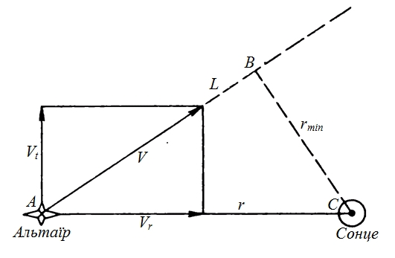
Швидкість зорі можна розкласти на дві складові: вздовж променя зору $v_{r}$ (променева швидкість) і перпендикулярну йому $v_{t}$. Перша з них задана в умові: $v_{r}=-26 \frac{км}{с}$ (знак "–" вказує, що вона направлена до нас). Друга складова може бути визначена за власним рухом зорі.
За річним паралаксом (вираженим у кутових секундах) можна визначити відстань до зорі: $r=\frac{1}{π^{''}}=\frac{1}{0,198}≈5,05 пс$.
Переміщення зорі за рік в просторі $S=μr$, де кут μ в радіанах. Оскільки в умові кут заданий в кутових секундах, одержимо: $S=\frac{μ^{''}}{206265}·r$.
Складову швидкості поперек променя зору визначимо, врахувавши, що це переміщення зоря здійснює за час t₀=1 рік: $v_{t}=\frac{S}{t_{0}}=\frac{μ^{''}·r}{206265t_{0}}$
Враховуючи, що 1 пс=206265 а.о., одержимо $v_{t}≈15,8 \frac{км}{с}$ (можна відразу скористатися формулою: $v_{t}=4,74\frac{μ}{π }\frac{км}{с}$).
Повна швидкість зорі направлена під кутом до променя зору і може бути знайдена за теоремою Піфагора: $v=\sqrt{{v_{r}}^{2}+{v_{t}}^{2}}≈30,4\frac{км}{с}$.
Мінімальна віддаль, на яку наблизиться зоря, дорівнює довжині відрізка ВС. Оскільки трикутник, побудований на векторах швидкостей, подібний трикутнику АВС (вони обидва прямокутні з однаковим гострим кутом), з подібності трикутників одержимо:
$\frac{BC}{AC}=\frac{v_{t}}{v}$, $r_{min}=BC=\frac{v_{t}}{v}·AC=\frac{v_{t}}{v}·r≈2,6 пс$.
Аналогічно знаходимо шлях, який проходить зоря до максимального зближення $АB=L$: $\frac{АB}{AC}=\frac{v_{r}}{v}$, $L=AB=\frac{v_{r}}{v}·AC=\frac{v_{r}}{v}·r≈4,3$ $пс$.
Час руху до зближення $t=\frac{L}{v}≈1,4·{10}^{5} років=140 тис. років$.
Запишемо вираз для зоряної величини у ці моменти часу:
$$m=M-5+5lgr$$
$m_{max}=M-5+5lgr_{min}$, де $M$ – абсолютна зоряна величина зорі.
Віднімаючи ці рівності, одержимо:
$m_{max}-m=5lgr_{min}-5lgr=5lg\frac{r_{min}}{r}$,
$m_{max}= m+5lg\frac{r_{min}}{r}=0^{m},89+5lg\frac{2,6}{5,05}≈-0^{m},55$.

- Аналітичний звіт
про проведення ІІІ етапу Всеукраїнської олімпіади з астрономії
в 2016 – 2017 навчальному році

Відповідно до Положення про Всеукраїнські учнівські олімпіади з базових дисциплін та згідно наказу Департамента освіти і науки Сумської обласної державної адміністрації від 21.11.2016 № 619-ОД «Про проведення ІІІ етапу Всеукраїнських учнівських олімпіад та участь команд учнів Сумської області у ІV етапі Всеукраїнських учнівських олімпіад у 2016-2017 навчальному році» 19-20 січня 2017 року проведена олімпіада з астрономії серед учнів 10 та 11 класів.
Олімпіада проводилася на базі Сумського обласного інституту післядипломної педагогічної освіти. У закладі було створено належні умови для організації й проведення олімпіади. Олімпіада відбулася без порушення умов її проведення.
Представили учасників олімпіади Кролевецький, Липоводолинський, Недригайлівский, Сумський та Тростянецький райони, міста Глухів, Конотоп, Шостка, Суми та Державний ліцей-інтернат з посиленою військово-фізичною підготовкою «Кадетський корпус» імені І.Г. Харитоненка.
У ІІІ етапі олімпіади з астрономії брали участь 11 учнів, що складає
40 % від квоти (29 учнів). З них учнів: 10-го класу – 4; 11-го класу – 7.
Олімпіада з астрономії проводилася у два тури:
- спостережувальний та практичний (передбачали виконання завдань на розпізнавання астрономічних об’єктів та пояснення астрономічних явищ і їх закономірностей за слайдовими демонстраціями та завдання на застосування методів та засобів обробки результатів астрономічних досліджень, співвідношення результатів практичної діяльності з теорією);
- теоретичний (виконання задач, розв’язання яких базується на знаннях про закони руху небесних тіл, їх фізичну природу та охоплюють усі розділи курсу «Астрономії» відповідно до навчальних програм, затверджених Міністерством освіти і науки України).
Завдання були розроблені предметно-методичною комісією у складі
2-х осіб: Кравченко В.О. (голова журі ІІІ етапу Всеукраїнської олімпіади з астрономії), Карпуша В.М. (методист фізики Сумського ОІППО).
Завдання охоплювали зміст програми з астрономії профільного рівня, затверджених Міністерством освіти і науки України, у обсязі, який засвоїли учні на момент проведення олімпіади.
До складу журі увійшли 5 представників вищих навчальних закладів
м. Суми (1 викладач Сумського державного університету, 1 – Сумського державного педагогічного університету ім. А.С. Макаренка, 2 – Сумського національного аграрного університету, 1 – Сумського ОІППО) та 1 учитель Сумської загальноосвітньої школи І-ІІІ ступенів № 27 м. Суми.
З них: 1 – кандидат педагогічних наук, 2 – кандидати фізико-математичних наук, 1 – кандидат технічних наук, 1 – методист, 1 – учитель вищої категорії.
З метою оцінювання завдань олімпіади журі розробило єдині критерії оцінювання до кожного завдання та шкалу оцінювання.
Найбільша кількість балів за правильно виконані завдання:
- спостережувальний тур: 10 клас – 9 балів, 11 клас – 14 балів (максимальна кількість балів туру – 22);
- теоретичний тур: 10 клас – 25,5 бала, 11 клас – 19,5 бала (максимальна кількість балів туру – 40);
- практичний тур: 10 клас – 3 бали, 11 клас – 4 бали (максимальна кількість балів туру – 8).
Середній бал виконання завдань склав:
- спостережувальний тур – 8,5 (10-й клас), 9,1 бала (11-й клас);
- теоретичний тур – 14,13 бала (10-й клас), 10,7 бала (11-й клас);
- практичний тур – 2 бали (10-й клас), 2,07 бала (11-й клас).
Тур віртуальних спостережень складався з 16 запитань для учнів
11-го класу та 14 – для учнів 10-го класу. 5 завдань розроблені на основі результатів астрономічних досліджень 2016 року.
4 запитання ( №1-3, 16) передбачали розпізнавання астрономічних об’єктів. По 50 % учнів кожного класу помилково назвали туманність «Кінська голова» туманністю Андромеди, хоча назву «Туманність Андромеди» має найближча до Землі галактика. По 75 % учнів кожного класу знають сузір’я Оріона, але помиляються в назвах його найяскравіших зірок. По 50 % учнів кожного класу не розпізнали комету Чурюмова-Герасименко, хоча дослідження цієї комети було значною подією 2016 року.
Складним було запитання № 4, яке виявляло уміння планувати спотереження. Це завдання успішно виконали 25 % учнів 10-го та 28,9 % учнів 11-го класу.
Відповіді на питання № 5 та 6 свідчать, що 50 % учнів 10-го та 71 % учнів 11-го класу не орієнтуються в типах сучасних приладів астрономічних досліджень, на запитання № 11 – 100 % учнів 10-го та 57% учнів 11-го класу не ознайомлені з сучасними методами пошуку екзопланет.
Запитання № 7, 8, 10, 12-15 передбачали не лише розпізнавання астрономічних процесів, а й пояснення їх причинно-наслідкових зв’язків. Учні 10-го класу успішно здійснили аналогію між геологічними процесами на Марсі та Землі, хоча дану мисленєву операцію виконали лише 14 % учнів
11-го класу (запитання № 7). Також успішно учні розпізнали викид речовини Сонця та вказали наслідки цієї події на умови Землі та існування людини (запитання № 10). 50 % учнів 10-го та 28,6 % учнів 11-го класу назвали причини руйнування комет (запитання № 12). Лише 14,6 % учнів назвали процеси, які приводять до появи смуг та утворень на Юпітері (запитання № 14). Інші помилково пов’язали їх з процесами в атмосфері, а не в тілі планети. 50 % учнів 10-го та 71,4 % учнів 11-го класу не змогли обгрунтувати траекторію транзиту Меркурію по диску Сонця (запитання № 15). Жоден учасник олімпіади 10-го класу та 71,4 % учнів 11-го класу не розпізнали явища полярного сяйва на Юпітері (запитання № 13). Також жоден учасник олімпіади не розпізнав процес формування планетарної туманності (запитання № 10).
Завдання теоретичного туру складалися з семи задач, що ґрунтувалися на знаннях різних розділів астрономії. Задачі № 1 та № 2 з теми «Небесна сфера й добовий рух світил» передбачали застосування умінь на знаходження екваторіальних координат та широти місцевості за заданими висотами світил. Задачу № 1 виконали частково 50 % учнів 10-го класу та 14,3 % – 11 класу. Задачу № 2 повністю виконали 50 % учнів 10-го класу та 28,6 % – 11-го, не приступили до виконання задачі 43 % учнів 11-го класу. Основною причиною низької результативності виконання завдань є відсутність чітких знань формул для розрахунку схилення, висоти зорі в Північній та Південній півкулях, сформованого уміння складати рівняння для визначення висоти Місяця. Учні 10 класу не знають загальноприйнятих позначень величин.
Якісне питання № 3 передбачало порівняння фізичних умов на об’єктах, які вивчаються в темі «Планети Сонячної системи». Пояснення не були багатоаспектними. Учні не проаналізували вплив внутрішніх еволюційних процесів та хімічних процесів у атмосферах, різницю в температурних умовах тіл.
Тема «Закони руху небесних тіл» була представлена задачами № 4, 5 та 7. Знання та уміння, необхідні для вирішення проблеми цих задач, формуються під час оволодіння учнями програми фізики 10-го класу та математики 8 класу. Це закон всесвітнього тяжіння, ІІ закон Ньютона, закони кінематики рівномірного руху по колу та теорема Піфагора.
Задачу № 4 розв’язали повністю 25 % учнів 10-го класу, частково –
50 %. Учні 11-го класу використали формулу першої космічної швидкості, але застосували без урахування висоти над поверхнею планети або здійснювали аналіз руху для другої космічної швидкості. Задачу № 5 повністю та частково розв’язали по 25 % учнів 10-го класу та по 28,5 % учнів 11-го класу.
Задача № 7 має два варіанти розв’язку: крім законів динаміки можна використати ІІІ закон Кеплера. Задачу успішно виконали 43 % учнів 11-го класу. Інші учні (10-11-го класів) зробили помилки при використанні ІІ закону Ньютона або ІІІ закону Кеплера.
Шоста задача з теми «Зоряне небо» виявилася найскладнішою. До її виконання не приступило 25 % учнів 10-го класу та 28,6 % учнів 11-го класу. Інші учні не змогли використати формулу зв’язку освітленості зорі та відстані до неї.
Задача практичного туру олімпіади грунтувалася на застосуванні умінь працювати з даними астрономічного календаря, картою зоряного неба, використанні знань про затемнення Місяця та Сонця. 75 % учнів 10-го класу та 42,9 % учнів 11-го класу використали ефемериди Місяця та нанесли на карту зоряного неба траекторію руху Місяця. У цілому, учні знають умови видимості затемнень, але не назвали умови, за яких настає місячне або сонячне затемнення, та вказали дати цих затемнень лише 50 % учнів 10-го класу. 28,5 % учнів 11-го класу назвали дату одного з затемнень.
Кількість переможців у 10-х та 11-х класах склала 50 % від кількості учасників олімпіади.
За результатами ІІІ етапу олімпіади було присуджено 5 призових місць:
- 10 клас: І місце – 1 учень, ІІ місце – 1 учень;
- 11 клас: І місце – 1 учень, ІІ місце – 1 учень, ІІІ місце – 1 учень.
Найкращі результати показали команди загальноосвітніх навчальних закладів м. Конотоп (2 переможці, 100 %), м. Суми, Шостка, Тростянецький р-н (по 1 переможцю, 100 %).
4 кращих учителя фізики та астрономії підготували переможців
ІІІ етапу Всеукраїнської учнівської олімпіади з астрономії.

- Список учнів-переможців
ІІІ етапу Всеукраїнської учнівської олімпіади з астрономії
в 2016 – 2017 навчальному році
№ з/п | Прізвище, ім’я, по батькові учня | Навчальний заклад | Клас | Зайняте місце
 | Лагута Богдан Сергійович | Конотопська гімназія Конотопської міської ради Сумської області | 10 | І
 | Бондаренко Даниїл Васильович | Тростянецька спеціалізована школа І-ІІІ ступенів № 2 Тростянецької районної ради Сумської області | 10 | ІІ
 | Кочетков Денис Олександрович | Олександрівська гімназія Сумської міської ради Сумської області | 11 | І
 | Мороз Ангеліна Сергіївна | Конотопська гімназія Конотопської міської ради Сумської області | 11 | ІІ
 | Заяц Катерина Валентинівна | Шосткинський навчально-виховний комплекс: спеціалізована школа  І-ІІ ступенів – ліцей Шосткинської міської ради Сумської області | 11 | ІІІ

- Список учителів, які підготували переможців
ІІІ етапу Всеукраїнської олімпіади з астрономії
в 2016 – 2017 навчальному році
№ з/п | Прізвище, ім’я, по батькові вчителя | Навчальний заклад | Кількість переможців
 | Папенко Микола Миколайович | Конотопська гімназія Конотопської міської ради Сумської області | 2
 | Северин Віктор Миколайович | Олександрівська гімназія Сумської міської ради Сумської області | 1
 | Арнаутова Оксана В’ячеславівна | Тростянецька спеціалізована школа  І-ІІІ ступенів № 2 Тростянецької районної ради Сумської області | 1
 | Таранова Тетяна Юріївна | Шосткинський навчально-виховний комплекс: спеціалізована школа  І-ІІ ступенів – ліцей Шосткинської міської ради Сумської області | 1

- Річний та загальний рейтинг команд

Річний рейтинг команд визначено як частка від ділення загальної кількості балів, набраних усіма переможцями, які є членами даної команди, до загальної кількості членів команди, які фактично брали участь у змаганнях. Загальний рейтинг – це сума річних рейтингів команд.
№ з/п | Район / місто | Річний рейтинг |  |  |  | Загальний рейтинг
 |  | 2013-2014  н. р. | 2014-2015  н. р. | 2015-2016 н.р. | 2016-2017 н.р.
1 | Білопільський | - | - | - | -
2 | Буринський | 0 | 0 | - | -
3 | В-Писарівський | - | - | - | -
4 | Глухівський | 0 | 0 | - | -
5 | Конотопський | 0 | 0 | 0 | -
6 | Краснопільський | - | 0 | - | -
7 | Кролевецький | 29,63 | 15,5 | 0 | 0 | 45,13
8 | Лебединський | - | - | - | -
9 | Л-Долинський | - | - | - | 0
10 | Недригайлівський | - | 0 | - | 0
11 | Охтирський | - | - | - | -
12 | Путивльський | - | - | - | -
13 | Роменський | - | - | - | -
14 | С-Будський | - | - | - | -
15 | Сумський | 0 | 0 | 0 | 0
16 | Тростянецький | 0 | 0 | 0 | 26 | 26
17 | Шосткинський | - | - | - | -
18 | Ямпільський | 16,75 | 0 | - | - | 16,75
19 | м. Глухів | 0 | 0 | 0 | 0
20 | м. Конотоп | 5,06 | 27,5 | 18 | 33,75 | 84,31
21 | м. Лебедин | 0 | 0 | - | -
22 | м. Охтирка | - | - | - | -
23 | м. Ромни | 0 | - | 16 | - | 16
24 | м. Шостка | 10,13 | 0 | 22 | 23,5 | 55,63
25 | м. Суми | 29,5 | 37,5 | 114,5 | 36,5 | 218
26 | Сумська обласна гімназія-інтернат для талановитих та творчо обдарованих дітей | - | - | - | -
27 | Державний ліцей-інтернат з посиленою військово-фізичною підготовкою «Кадетський корпус»  ім. І.Г. Харитоненка | 0 | 52,5 | 32,5 | 0 | 85

Для нотаток

ІІ та ІІІ етапи
Всеукраїнської учнівської олімпіади з астрономії
в 2016-2017 навчальному році

Інформаційно-аналітичний бюлетень

Упорядник: В.М. Карпуша
Компʼютерний набір: В.М. Карпуша
Компʼютерне макетування: В.М. Карпуша

Здано в набір 03.04.17
Підписано до друку 10.04.2017
Формат 60×84/16
Папір офсетний
Гарнітура Arial
Тираж 6 прим.
________________________________________________________________
НВВ СОІППО, 40007, м. Суми, вул. Р-Корсакова, 5.
Тел. 65-64-95

